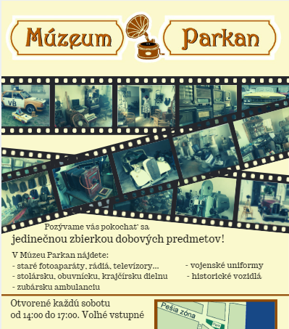

VÝROČNÁ SPRÁVA ZA ROK 2018
MÚZEUM PARKAN , N.O.

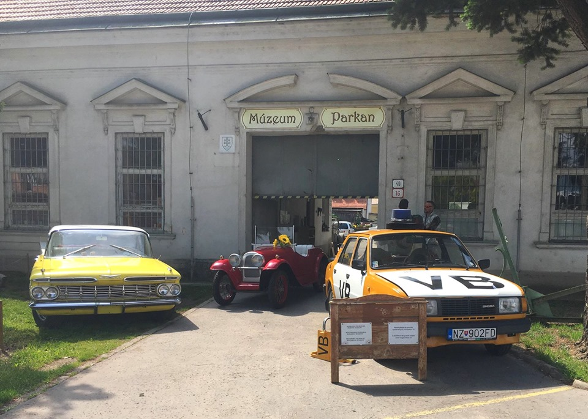

Vypracoval: Peter Sklenár
Štúrovo
Jún 2019

OBSAH

VŠEOBECNÉ ÚDAJE 2
ZLOŽENIE ORGÁNOV NEZISKOVEJ ORGANIZÁCIE 3
PÔSOBNOSŤ A STREDNODOBÝ VÝHĽAD ORGANIZÁCIE 3
MEDZINÁRODNÁ SPOLUPRÁCA 4
ROČNÁ ÚČTOVNÁ UZÁVIERKA 4
VÝROK AUDÍTORA K VÝROČNEJ ÚČTOVNEJ UZÁVIERKE 5
PREHĽAD O PEŇAŽNÝCH PRÍJMOCH A VÝDAVKOCH 5
PREHĽAD ROZSAHU PRÍJMOV( VÝNOSOV) V ČLENENÍ PODĽA ZDROJOV 5
STAV A POHYB MAJETKU A ZÁVÄZKOV 5

VŠEOBECNÉ ÚDAJE

Názov organizácie: MÚZEUM PARKAN, n.o.
IČO: 45735671
Sídlo organizácie: Jesenského 40/16, 94301 Štúrovo, Slovenská republika
Telefón: 0918 015 367
E-mail: muzeumparkan@gmail.com
Internetová stránka: https://sk-sk.facebook.com/muzeumparkan/
Forma hospodárenia: nezisková organizácia
Štatutárny orgán: Peter Sklenár

ZLOŽENIE ORGÁNOV NEZISKOVEJ ORGANIZÁCIE

Zloženie orgánov neziskovej organizácie :
Riaditeľ : Peter Sklenár
Správna rada:
- Tímea Menyhártová - predseda správnej rady
- Zuzana Kovanová – člen správnej rady
- Ján Gerči - člen správnej rady
Revízor : Ing Július Kamanca

PÔSOBNOSŤ A STREDNODOBÝ VÝHĽAD ORGANIZÁCIE

Účelom múzea je tvorba, rozvoj, ochrana, obnova a prezentácia duchovných a kultúrnych hodnôt vyjadrených zbierkami múzea. Zbierky sa aj za rok 2018 významne rozrástli a stúpla aj ich hodnota.

Existujúce expozície zahŕňajú:
- nábytok,vybavenie kuchyne a domácnosti v minulosti,
- detské hračky a potreby pre deti,
- školské pomôcky a potreby,
- uniformy, staromódne odevy,
- prostriedky filmovacej a projekčnej techniky,
- rozhlasová a televízna technika – prostriedky záznamu a reprodukcie hlasu,
- kancelárska techika,výpočtová techika,
- stolárska dielňa,
- obuvnícka dielňa,
- fotoaparáty a vybavenie tmavej komory, fotografie z regiónu,
- domáce spotrebiče – vysávače,
- fragmenty vojenskej techniky, výstroje a výzbroje,
- automobily osobné i úžitkové,
- poľnohospodárska technika a prostriedky rastlinnej výroby, vinohradníctva,
- stomatologická technika, vybavenie ambulancie,
- šijacie a pletacie stroje,
- cestovné batožiny, kufre.

V roku 2018 bola dokončená expozícia detskej chlapčenskej i dievčenskej izby. Jednotlivé tematické skupiny sa postupne zveľaďujú a sprístupňujú návštevníkom.

Poslanie múzea, zakotvené v príslušnom zákone, ktorého zmyslom je zhromažďovať, spravovať a verejnosti sprístupňovať zbierkové predmety, vyjadruje dve základné funkcie múzea: dokumentačnú a prezentačnú, a tým do určitej miery predznačuje okruh návštevníkov múzea.
Neustále rastúci záujem verejnosti o individuálne, ale i skupinové prehliadky hovoria aj záznamy v knihe návštev. Návštevníci trávia väčšinou aj 2 - 3 hodín prehliadkou múzea. Opakované návštevy potvrdzujú unikátnosť múzea v predstavení regionálnej histórie Štúrova a okolia.

MEDZINÁRODNÁ SPOLUPRÁCA
Zahraničná prezentácia technických pamiatok – výstava áut v Maďarsku (Ostrihom) v rámci podujatia Akkor és most jármű expo 2018.

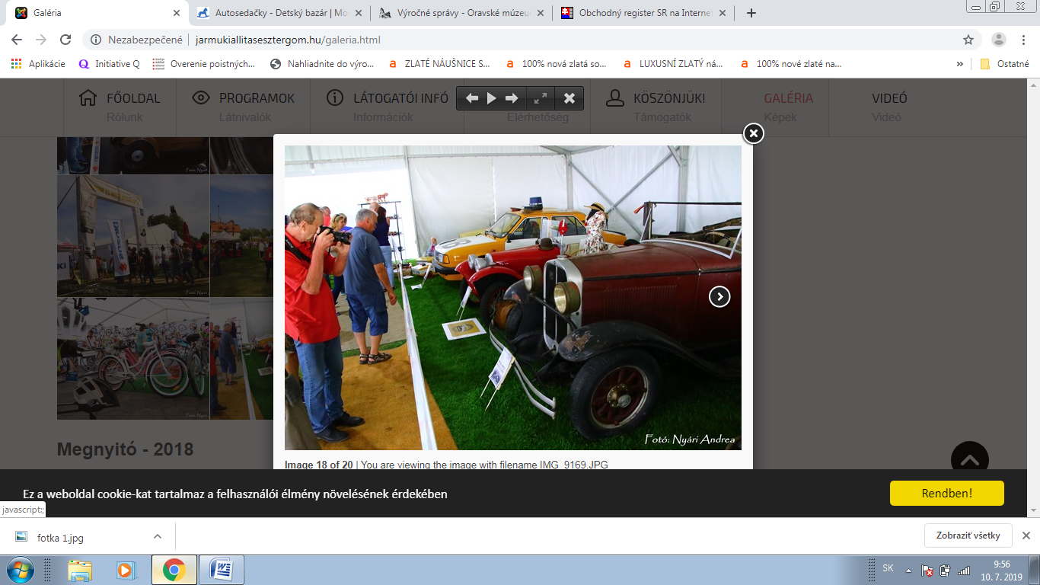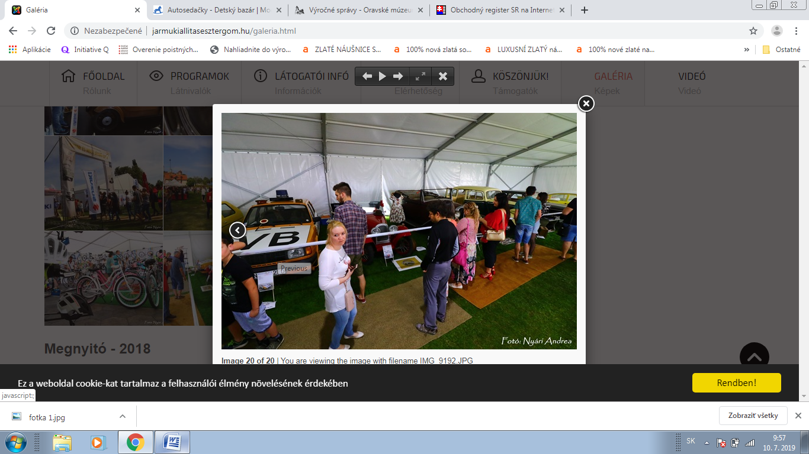

ROČNÁ ÚČTOVNÁ UZÁVIERKA
Ročná účtovná uzávierka tvorí prílohu výročnej správy ( súvaha, výkaz ziskov a strát)

VÝROK AUDÍTORA K VÝROČNEJ ÚČTOVNEJ UZÁVIERKE
Nie je povinnosťou NO , vzhľadom na výšku príjmov.

PREHĽAD O PEŇAŽNÝCH PRÍJMOCH A VÝDAVKOCH
Prehľad je uvedený v predložených výkazoch v prílohe výročnej správy.

PREHĽAD ROZSAHU PRÍJMOV( VÝNOSOV) V ČLENENÍ PODĽA ZDROJOV
Prehľad je uvedený v predložených výkazoch v prílohe výročnej správy.
Všetky tržby, vrátane tržieb za vstupné, sú zahrnuté v rozpočte organizácie a sú použité na prevádzku múzea v rámci hlavnej činnosti v súlade so štatútom.

STAV A POHYB MAJETKU A ZÁVÄZKOV
Prehľad je uvedený v predložených výkazoch v prílohe výročnej správy.
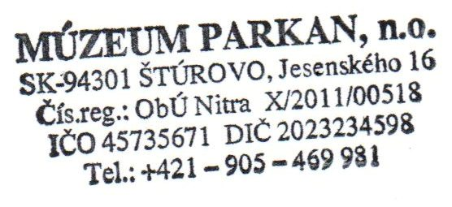

V Štúrove, dňa 20.06.2019 ...........................................
Podpis a pečiatka organizácie

